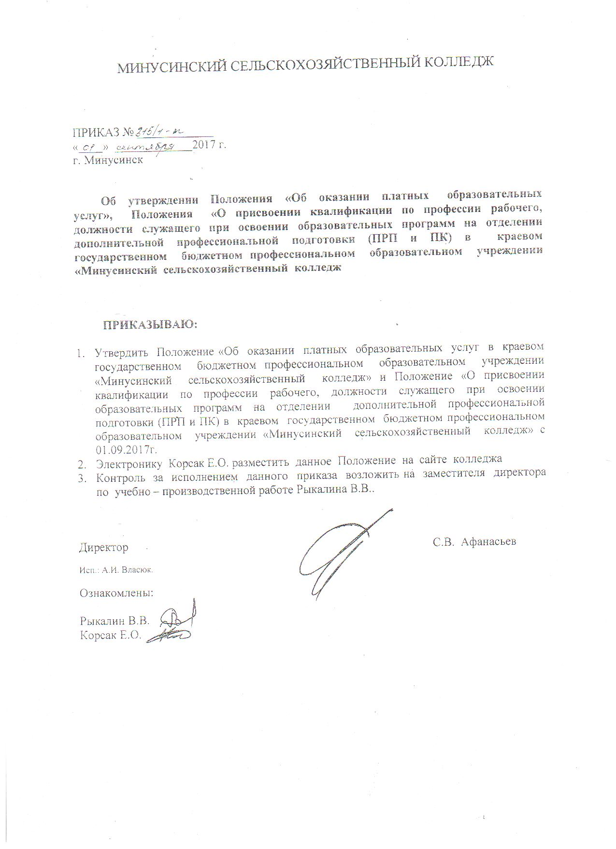

Министерство образования Красноярского края
краевое государственное бюджетное профессиональное образовательное
учреждение
«Минусинский сельскохозяйственный колледж»

УТВЕРЖДЕНО
приказом №315/1-п

от «01» сентября 2017

ПОЛОЖЕНИЕ
о присвоении квалификации по профессии рабочего, должности служащего при освоении образовательных программ на отделении дополнительной профессиональной подготовки (ПРП и ПК) в краевом государственном бюджетном профессиональном образовательном учреждении «Минусинский сельскохозяйственный колледж»

2017

Настоящее положение разработано в соответствии с Федеральным законом Российской Федерации № 273-ФЗ от 29.12.2012 г. «Об образовании в Российской Федерации», приказом Министерства образования и науки Российской Федерации от 14 июня 2013 г. № 464 г. Москва "Об утверждении Порядка организации и осуществления образовательной деятельности по образовательным программам среднего профессионального образования", приказом Министерства образования и науки Российской Федерации от 18 апреля 2013 г. N 292 г. Москва "Об утверждении Порядка организации и осуществления образовательной деятельности по основным программам
профессионального обучения", приказом Министерства образования и науки Российской Федерации от 25.10.2013г. №1186 "Об утверждении Порядка заполнения, учета и выдачи дипломов о среднем профессиональном образовании и их дубликатов", общими положениями единого тарифно-квалификационного справочника работ и профессий рабочих, приказом Министерства образования и науки Российской Федерации от 02.07.2013г. «Об утверждении перечня профессий рабочих, должностей служащих, по которым осуществляется профессиональное обучение», локальными актами Минусинского сельскохозяйственного колледжа и устанавливает процедуру присвоения
квалификации по профессии рабочего и должности служащего и порядок заполнения и выдачи свидетельства о профессии рабочего, должности служащего по образовательным программам профессиональной подготовке, реализуемых Минусинским сельскохозяйственным колледжем.

1. Общие положения
1.1 Положение предназначено для введения единых подходов к организации дополнительного профессионального образования по профессиональным программам в части освоения профессиональных образовательных программ по профессии рабочего, должности служащего, переподготовке и повышении квалификации.

1.2 Положение регулирует процесс поэтапного присвоения квалификации по рабочим профессиям, должностям служащих при освоении профессиональных программ в соответствии с перечнем профессий рабочих, должностей служащих, по которым осуществляется профессиональное обучение.

1.3 Содержание системы присвоения квалификации по рабочим профессиям, должностям служащих в рамках освоении профессиональных образовательных программ должно соответствовать требованиям единого тарифно –квалификационного справочника (ЕТКС) и общероссийского классификатора профессий рабочих, должностей служащих и тарифных разрядов (ОКПДТР), отражая степень освоения профессиональных действий по рабочим профессиям, должностям служащих.

1.4 Субъектами системы присвоения квалификации являются обучающиеся по профессиональным программам в ходе программы подготовки квалифицированных рабочих и служащих

1.5 Требования Положения являются едиными в дополнительной профессиональной образовательной деятельности колледжа, но они реализуются с учетом специфики рабочих профессий и должностей служащих по конкретным профессиональным программам

2. Организация присвоения квалификации

2.1 Содержание профессиональной подготовки по каждой рабочей профессии, должности служащего определяется квалификационными требованиями, которые должны обеспечивать получение квалификации.

2.2 Освоение элементов профессионального обучения включает прохождение теоретического курса, практики с проведением промежуточной аттестации и завершается итоговой аттестацией в форме квалификационного экзамена с выставлением оценок «отлично», «хорошо», «удовлетворительно» с присвоением квалификации по профессии рабочего, должности служащего.

2.3 По результатам квалификационного экзамена оформляется протокол ,содержащий итоги освоения профессиональной программы по рабочим профессиям, должностям служащих. В протоколе фиксируется результат квалификационных испытаний, присуждение рабочей профессии и квалификационный разряд, должность служащего и категория. Протокол подписывается всеми членами комиссии

2.4 Квалификационный экзамен проводит квалификационная комиссия, которая утверждается приказом директора и принимает решение о присвоении квалификации по профессии рабочего и должности служащего. Решение об итоговой оценке результатов квалификационных испытаний и о присвоении квалификационного разряда по рабочей профессии, категории по должности служащего принимается квалификационной комиссией на закрытом совещании после сдачи квалификационного экзамена всеми экзаменуемыми. Решение принимается простым большинством голосов. В случае равного разделения голосов членов комиссии, решающим является голос председателя комиссии.

2.5 Квалификационная комиссия создается по каждой рабочей профессии, должности служащего

2.6 В состав квалификационной комиссии входят:
-председатель комиссии - ведущий специалист соответствующего профиля организаций, предприятий, учреждений
- зам. председателя комиссии- зам. дир. по УПР или зав. отд. ПРП и ПК или зав. филиалом
- члены комиссии – ведущие преподаватели, мастера ПО профессиональных программ

2.7 Квалификационные требования к рабочим разрядам устанавливаются по Единому тарифно-квалификационному справочнику (ЕТКС) работ и профессий рабочих, должностей служащих.

2.8 Для проведения квалификационного экзамена разрабатываются экзаменационные материалы которые должны отвечать следующим требованиям:
- должны отражать содержание профессиональных образовательных программ, включая знания и практические умения по рабочим профессиям, должностям служащих
- разрабатываются преподавателями, мастерами ПО и должны включать перечень экзаменационных вопросов, комплект экзаменационных билетов, задания практического характера
- составляются на основе профессиональных образовательных программ и квалификационных характеристик (требований) по рабочей профессии, должности служащего квалификации единого тарифно –квалификационного справочника (ЕТКС)

2.9 Экзаменуемый в соответствии с тарифно-квалификационной характеристикой
соответствующей профессии рабочего, должности служащего сдает пробу, т.е. самостоятельно выполняет наиболее характерные работы для данного вида производства, из числа указанных в разделах "Примеры работ" и "Характеристика работ", или равнозначные им по сложности исполнения работы и устно отвечает на вопросы из раздела "Должен знать". Кроме того, экзаменуемый должен также ответить на вопросы, вытекающие из требований к уровню знаний, изложенных в п. 8 "Общих положений" ЕТКС. При сдаче пробы экзаменуемый должен выполнить установленные нормы выработки, времени, обслуживания при обеспечении необходимого качества работ.

2.10 К квалификационному экзамену допускается потребитель профессиональных образовательных программ успешно освоивший все элементы профессиональных программ (сдавший промежуточную аттестацию)

2.11 По результатам квалификационного экзамена потребитель профессиональных образовательных программ получает свидетельство о профессии рабочего, должности служащего установленного образца.

2.12 Если потребитель профессиональных образовательных программ не продемонстрировал навыки и знания, требуемые квалификационной характеристикой, не выполнил нормы выработки во время практической работы, допустил брак, нарушил требования безопасности труда или не продемонстрировал их знания и т. д., квалификационная комиссия вправе принять решение о том, что квалификационный экзамен не сдан и квалификация рабочего, должность служащего не присваивается

3. Порядок заполнения свидетельств о профессии рабочего, должности
служащего

3.1 Бланки свидетельства о профессии рабочего, должности служащего и приложения к нему (далее вместе - бланки) являются защищённой от подделок полиграфической продукцией уровня «Б».

3.2 Бланки заполняются на русском языке печатным способом с помощью принтера шрифтом Times New Roman черного цвета размера 11п с одинарным межстрочным интервалом. При необходимости допускается уменьшение размера шрифта до 6п.

3.3 На лицевой стороне титула нанесены: надпись «РОССИЙСКАЯ ФЕДЕРАЦИЯ»;
ниже стилизованный флаг Российской Федерации.

3.4. При заполнении оборотной стороны бланка свидетельства:

3.4.1 В левой части оборотной стороны бланка свидетельства указываются с выравниванием по центру следующие сведения:
а) после надписи «РОССИЙСКАЯ ФЕДЕРАЦИЯ»:
в несколько строк - полное официальное наименование на отдельной строке (при необходимости - в несколько строк) – Краевое государственное бюджетное профессиональное образовательное учреждение «Минусинский сельскохозяйственный колледж»

б) ниже надпись «СВИДЕТЕЛЬСТВО о профессии рабочего,
должности служащего»;

в) бланк свидетельства имеет серию и номер.
Серия бланка содержит 6 символов:
первый и второй символы - двузначный цифровой код субъекта
Российской Федерации, на территории которого расположено предприятие - изготовитель бланка – Киржачская типография, Владимирская область (33);
третий и четвертый символы - двузначный номер лицензии,
выданной Киржачской типографии ФНС России № 24 от 28 февраля 2011
года на осуществление деятельности по изготовлению защищённой
полиграфической продукции (24);
пятый и шестой символы - двузначный цифровой код субъекта
РФ, на территории которого расположена организация
Номер бланка представляет собой 7-значный порядковый номер,
присвоенный бланку предприятием-изготовителем (начиная с 0000001).

г) после строки, содержащей надпись "Регистрационный номер", на
отдельной строке - регистрационный номер свидетельства;

д) после строки, содержащей надпись "Дата выдачи", на отдельной строке - дата выдачи свидетельства с указанием числа (цифрами), месяца (прописью) и года (четырехзначное число, цифрами, слово "года").

е) ниже с выравниванием по центру надпись «Город», ниже – Минусинск.

3.4.2 В правой части оборотной стороны бланка свидетельства вверху надпись «Настоящее свидетельство о том, что»:

а) на отдельной строке (при необходимости - в несколько строк) - фамилия выпускника (в именительном падеже), размер шрифта может быть увеличен не более чем до 20п;
на отдельной строке (при необходимости - в несколько строк) - имя и отчество выпускника (в именительном падеже), размер шрифта может быть увеличен не более чем до 20п;

б) ниже с выравниванием по центру надпись «освоил(а) программу профессионального обучения» указывается профессия рабочего или должность служащего в соответствии с перечнем, указанным в федеральном государственном образовательном стандарте специальности среднего профессионального образования, по результатам освоения которого выдается свидетельство;

в) ниже в несколько строк – в рамках освоения основной
профессиональной образовательной программы среднего профессионального
образования специальности (указать шифр и наименование специальности);

г) в строке, содержащей надпись "Председатель аттестационной
комиссии" - фамилия и инициалы председателя аттестационной комиссии с
выравниванием вправо;

д) в строке ниже, содержащей надпись «Руководитель образовательной
организации»- фамилия и инициалы директора Минусинского с/х колледжа с выравниванием вправо;

е) надпись «М.П.» с выравнивание вправо.

3.5 При заполнении бланка приложения к свидетельству:

3.5.1 В левой колонке бланка приложения: указываются следующие
сведения:
а) в строках, содержащих соответствующие надписи (при необходимости - в следующих строках), - фамилия, имя, отчество потребителя образовательных услуг (в именительном падеже) и его дата рождения с указанием числа (цифрами), месяца (прописью) и года (четырехзначное число, цифрами, слово "года");

б) на следующей строке после строк, содержащих надпись "Документ о предшествующем уровне образования" (при необходимости - в несколько строк), - наименование документа об образовании потребителя образовательных услуг, и год его выдачи (четырехзначное число, цифрами, слово "год").

3.5.2 В следующем разделе левой части приложения после строк «За время обучения сдал(а) зачеты, экзамены по следующим дисциплинам (модулям), прошел(а) учебную (производственное обучение) и производственную практику, итоговую аттестацию» указываются сведения о содержании и результатах освоения обучающимся профессиональной образовательной программы

а) в графе "Наименование предметов» - наименования дисциплин в соответствии с учебным планом профессиональной образовательной программы профессиональной подготовки;
в графе "Общее количество часов" - трудоемкость дисциплин
академических часах (цифрами);
в графе "Оценка" - оценка, полученная при промежуточной аттестации прописью (отлично, хорошо, удовлетворительно).
Последовательность дисциплин профессиональной образовательной программы определяется образовательной организацией.
Наименования дисциплин и оценки указываются без
сокращений.

б) на отдельной строке таблицы после указания изученных междисциплинарных курсов:
в графе "Наименование предметов" - слова "ВСЕГО часов теоретического обучения:";
в графе "Общее количество часов" - суммарная трудоемкость
изученных междисциплинарных курсов;
в графе "Оценка" проставляется символ "х";

в) на отдельной строке таблицы:
в графе "Наименование предметов" - слова "в том числе аудиторных часов:";
в графе "Общее количество часов" - суммарное количество аудиторных часов при освоении ПМ;
в графе "Оценка" проставляется символ "х";

г) на отдельной строке таблицы:
в графе "Наименование предметов" - слово "Практика";
в графе "Общее количество часов" - суммарная продолжительность
практик (цифрами в неделях со словом "неделя" в соответствующем числе и
падеже);
в графе "Оценка" проставляется символ "х";

д) на отдельной строке таблицы в графе "Наименование предметов" -
слова "в том числе:";

е) на отдельных строках таблицы последовательно сведения обо всех
видах практик:
в графе "Наименование предметов»- наименование практик;
в графе "Общее количество часов" - продолжительность практик
(цифрами, в неделях со словом "неделя" в соответствующем числе и падеже);
в графе "Оценка" - оценка за каждую практику;

ж) на отдельной строке таблицы:
в графе "Наименование предметов" - слова "Итоговая аттестация";
в графах "Общее количество часов" и "Оценка" проставляется символ
"х";

з) на отдельной строке таблицы в графе "Наименование предметов" -
слова "в том числе – экзамен квалификационный";
в графе "Общее количество часов" проставляется символ "х";
в графе "Оценка" - оценка прописью.

3.5.3 В правой колонке бланка приложения: указываются следующие
сведения:
в несколько строк - полное официальное наименование; на отдельной строке (при необходимости - в несколько строк) – наименование – Краевое государственное бюджетное профессиональное образовательное учреждение «Минусинский сельскохозяйственный колледж»

б)ниже надпись «Приложение к СВИДЕТЕЛЬСТВУ о профессии рабочего, должности служащего»;

в) над строкой « регистрационный номер»- указать регистрационный номер свидетельства;

г) над строкой, содержащей надпись "Дата выдачи - дата выдачи свидетельства
с указанием числа (цифрами), месяца (прописью) и года (четырехзначное число, цифрами, слово "года").

д) после слов «Решением аттестационной комиссии» - указать дату принятия решения аттестационной комиссии с выравниванием по центру с предлогом "от" с указанием числа (цифрами), месяца (прописью) и года (четырехзначное число, цифрами, слово "года");

е) после слов «Присвоена квалификация» - квалификация по профессии
рабочего или должности служащего (при необходимости - в несколько строк) в соответствии с перечнем, указанным в приказе Министерства образования и науки РФ от 02.07 2013г.№513, по результатам освоения которого выдается свидетельство;

ж) в строке, содержащей надпись "Председатель аттестационной комиссии" - фамилия и инициалы председателя аттестационной комиссии с выравниванием вправо;

з) в строке ниже, содержащей надпись «Руководитель образовательной
организации»- фамилия и инициалы ректора КБГУ с выравниванием вправо;

и) в строке ниже, содержащей надпись «Секретарь»- фамилия и инициалы секретаря квалификационной комиссии с выравниванием вправо;

е) надпись «М.П.».

4. Порядок учета и выдачи свидетельств о профессии рабочего,
должности служащего

4.1 Для учета выдачи свидетельств в колледже на отделении ПРП и ПК ведется книга регистрации
выданных свидетельств о рабочей профессии, должности служащего.
При выдаче свидетельств в книгу вносятся следующие данные:
- регистрационный номер свидетельства;
- фамилия, имя и отчество обучающегося;
- наименование профессии, специальности, наименование присвоенной
квалификации;
- дата и номер протокола заседания аттестационной комиссии;
- дата выдачи свидетельства;
- подпись лица, которому выдан документ (если документ выдан лично
обучающемуся, либо по доверенности), либо дата и номер почтового
отправления (если документ направлен через операторов почтовой связи
общего пользования);
- подпись уполномоченного лица колледжа, выдающего свидетельство.

4.2 Листы книги регистрации пронумеровываются, книга регистрации
прошнуровывается и скрепляется печатью колледжа с указанием количества
листов в ней. Книга регистрации хранится как документ строгой отчетности.

4.3 Дубликат свидетельства выдается:
- взамен утраченного свидетельства;
- взамен свидетельства, содержащего ошибки, обнаруженные обучающимся после его получения.

4.4 Свидетельство выдается лицу, завершившему обучение по профессиональной образовательной программе по профессии рабочего (должности служащего и успешно прошедшему итоговую аттестацию на основании решения квалификационной комиссии.

4.5 Присвоение квалификации по профессии рабочего, должности служащего утверждается приказом директора колледжа. Свидетельство и приложение к нему
выдаются не позднее 30 дней после издания приказа о присвоении квалификации по профессии рабочего, должности служащего.

Разработал зав отд. ПРП и ПК _____________ Власюк А.И.
Согласовано:
Зам. дир. по УПР _____________________ Рыкалин В.В.
Юрисконсульт ______________________ Войнова Т.Н.

